NETFLIX

최종설계 보고서

리더 | 2016200047 | 김태양

팀원 | 2016200047 | 최용현

팀원 | 2016200047 | 김승진

팀원 | 2016200047 | 조한웅

목차

1. 프로젝트 개요 -------------------------------------------------------------
   1. 프로젝트 주제 및 설명
   2. 주제 선정 이유
2. 요구사항 분석 -------------------------------------------------------------
   1. 요구사항 분석 및 수집(객체 및 속성)
   2. 요구사항 분석 및 수집(관계)
3. 개념적 설계 ----------------------------------------------------------------
   1. 1차 개념적 설계
   2. 최종 개념적 설계
4. 논리적 설계 ----------------------------------------------------------------

4.1 논리적 설계 1단계

4.2 논리적 설계 2단계

4.3 논리적 설계 3단계

4.4 논리적 설계 4단계

4.5 논리적 설계 5단계

4.6 논리적 설계 6단계

4.7 논리적 설계 7단계

4.8 최종 논리 스키마

1. 물리적 설계 -----------------------------------------------------------------

5.1 테이블 기술서

5.2 물리적 ER다이억그램

1. 트랜잭션 설계 --------------------------------------------------------------

6.1 주요 기능

6.2 화면 흐름도

6.3 주요기능 명세

1. 별첨 -------------------------------------------------------------------------

**1. 프로젝트 개요**

**1.1 프로젝트 주제 및 설명**

NETFILX는 TV 프로그램, 영화, 애니메이션, 다큐멘터리 등 다양한 콘텐츠를 인터넷 연결이 가능한 디바이스에서 시청할 수 있는 스트리밍 서비스이다. 총 4,200만여 장의 영상물을 보유하고 있으며 2018년 3분기 기준으로 전세계에서 1억 3,700만 명의 회원들에게 서비스 중으로 온라인 동영상 시장 점유율 1위를 기록하고 있다.

**1.2 주제 선정 이유**

직접 대면하지 않는 시대가 오면서 NETFLIX는 매우 많은 사람이 이용하고 있다. NETFLIX에는 다양한 영상들이 존재하고, 원하는 시간에 원하는 영상을 볼 수 있는 환경에 제공되며, 내가 원하는 작품들을 쉽게 검색할 수 있다. 이처럼 NETFLIX는 우리 주변에서 쉽게 접할 수 있는 동영상 스트리밍 서비스이고, 많은 영상들이 존재하고, 많은 사람들이 이용하는 만큼 방대한 데이터를 가지고 있다.

**2. 데이터베이스 설계**

**2.1 요구사항 분석 및 수집(개체와 속성)**

1. NETFLIX는 세 개의 구독 상품이 존재한다.

2. 구독상품은 구독 상품번호(고유함), 최대 동시 접속 가능 수, 최대 화질, 가격, 이름을 구성요소로 갖는다. 구독상품마다 차이점이 존재한다.

3. 회원은 각 회원들의 회원 번호(고유함), 회원 이름, 이메일, 비밀번호, 전화번호, 생년월일, 성별을 가진다. 회원들은 구독을 하지 않으면 NETFLIX에 접속을 할 수 없다. 회원은 최대 5개의 프로필을 만들 수 있다.

4. 프로필은 프로필 번호(고유함), 프로필 이름, 연령제한, 접속현황을 가진다. 회원은 하나의 프로필에 들어가 작품을 시청하게 된다.

5. 컨텐츠는 컨텐츠 번호(고유함), 제목, 소개, 연령등급, 평가, NETFLIX 오리지널을 가진다. NETFLIX에는 다양한 컨텐츠와 그에 대한 데이터들이 있다.

6. 영상은 영상 번호(고유함), 줄거리, 재생시간을 가진다. 하나의 영상은 컨텐츠의 시즌, 회차의 데이터를 포함한다.

7. 각 언어들은 언어 번호(고유함)과 언어 정보를 가진다. 언어는 컨텐츠에 다양한 종류의 자막과 더빙을 제공한다.

8. 내용경고는 경고 번호(고유함), 내용 정보를 가진다. 위험한 내용을 가지는 컨텐츠에 내용정보를 태그해 사용자에게 위험한 요소들을 알려준다.

9. 장르는 장르 번호(고유함), 장르명을 가진다. 각 컨텐츠에는 다양한 장르들이 존재하고 장르를 통해 작품을 검색할 수 있다.

10. 제작사는 제작사 번호(고유함), 제작사명을 가진다. 각 제작사는 컨텐츠를 제작한다.

11. 사람은 사람 번호(고유함)와 이름을 가진다. 사람들은 컨텐츠를 제작하는데 참여한다.

12. 각 컨텐츠에 참여하는 사람들은 역할들을 가지고 있다. 역할은 역할 번호(고유함)와 역할명을 가지고 있다.

**2.2 요구사항 분석 및 수집(관계)**

1. 각 회원들은 프로필을 가지고 있다. 모든 회원은 5개까지의 프로필을 포함할 수 있고, 그 프로필들은 1명의 회원이 포함한다.

2. 각 컨텐츠들은 영상을 가지고 있다. 컨텐츠는 여러 개의 영상을 포함하고, 한 영상은 하나의 컨텐츠에 포함된다. 영상은 컨텐츠의 회차와 시즌을 가지고 있다.

3. 프로필은 영상들을 시청한다. 프로필은 여러 개의 영상을 시청할 수 있다. 각 영상마다 여러 개의 프로필이 시청할 수 있다. 프로필이 영상을 시청하면 보기 시작한 시각과 종료한 시각, 영상을 중단한 위치가 저장된다.

4. 컨텐츠는 여러 자막을 지원받는다. 한 컨텐츠에는 여러 자막이 존재할 수 있고, 각 언어의 자막은 여러 컨텐츠에 지원할 수 있다.

5. 컨텐츠는 여러 더빙을 지원받는다. 컨텐츠에 음성이 없을 수 없고, 한 언어의 더빙은 여러 컨텐츠를 지원할 수 있다.

6. 컨텐츠에는 내용경고가 존재한다. 한 컨텐츠에 여러 개의 내용경고를 가지고 있고, 한 내용경고는 여러 개의 컨텐츠에 태그될 수 있다.

7. 컨텐츠는 여러 개의 장르를 가진다. 컨텐츠마다 여러 장르들을 가질 수 있고, 여러 컨텐츠에 한 장르가 태그될 수 있다.

8. 제작사는 컨텐츠를 제작한다. 제작사는 여러 개의 컨텐츠를 제작할 수 있고, 한 컨텐츠를 여러 제작사가 제작할 수 있다.

9. 사람은 컨텐츠에 역할을 가지고 참여한다. 컨텐츠에는 여러 명의 사람들이 참여하고, 참여한 사람들마다 역할이 존재한다. 사람은 여러 컨텐츠에 여러 역할로 참여할 수 있다.

10. 회원은 구독상품을 구독한다. 각 회원마다 하나의 구독상품만 구독할 수 있으며, 각 구독상품은 여러 회원이 구독할 수 있다.

11. 프로필은 컨텐츠를 찜 할 수 있다. 한 프로필이 여러 컨텐츠를 찜 하고, 찜 한 컨텐츠들은 목록에 저장된다. 한 영상은 여러 프로필이 찜 할 수 있다.

**3. 개념적 설계**

**3.1 1차 개념적 설계**

ER모델 설계는 명세된 요구사항과 그에 따라 도출된 엔티티, 애트리뷰트를 바탕으로 진행되었다. 처음 설계 후에도, 다음 설계 과정을 거치며 ER 모델에서 발견된 문제를 지속적으로 수정하는 과정을 거쳤다. 수정 전의 ER모델과 발견되었던 문제들은 다음과 같다.

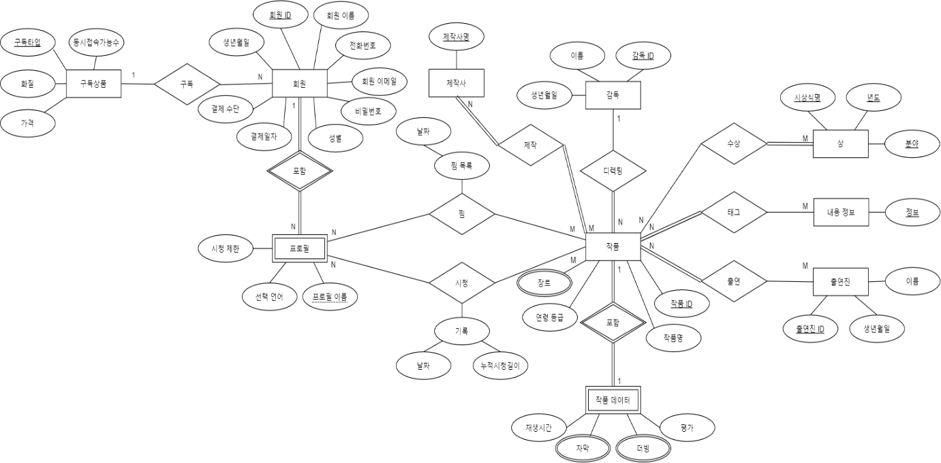

**■ 발생한 문제점**

**• 엔티티들이 기본 키로 이름을 가진다.**

- 문자는 물리 설계 시 char 타입을 가지기 때문에 기본키가 가지는 인덱스를 통한 투플 검색의 활용에 부적합하다. 기본키를 인덱스 검색에 적합한 숫자형 키로 대체하여 해결한다.

**• 회원은 결제수단과 결제일자를 애트리뷰트로 갖는다.**

- 결제수단과 결제일자는 구독상품과의 구독관계에서 생성되는 것이므로 구독 관계가 가지는 애트리뷰트이다.

**• 프로필은 선택언어 애트리뷰트를 갖는다.**

- 실제 NETFLIX는 프로필 별로 언어를 선택할 수 없으므로 선택언어 애트리뷰트를 제거한다.

**• NETFLIX는 구독 상품에 따라 동시 접속이 가능한 프로필의 수가 제한된다.**

- 동시접속인원 수 파악을 위해 프로필에 필요한 애트리뷰트를 추가한다.

**• 1개의 작품은 1개의 엔티티로 표현된다.**

- 작품마다 가지는 여러 에피소드를 하나의 엔티티로 표현할 수 없으므로 수정이 필요하다.

**• 프로필과 작품은 시청 관계를 가진다.**

- 프로필은 작품이 아닌 작품이 포함하는 영상과 시청 관계를 가진다.

**• 작품에 종속된 작품 데이터 엔티티가 있다.**

- 작품이 갖는 데이터들을 따로 엔티티로 분리해야 할 이유가 없다.

**• 작품 데이터는 자막, 더빙 애트리뷰트를 가진다.**

- 작품마다 지원하는 더빙과 자막에 대한 정보는 동일한 도메인을 가진다. 따라서 엔티티 타입을 새로 생성해 작품 엔티티와 자막과 더빙 관계를 설정한다.

**• 작품 데이터는 재생시간 애트리뷰트를 가진다.**

- 제생시간 데이터는 작품이 아니라 작품이 가지는 영상들이 가지므로 수정이 필요하다.

**• 출연진과 감독은 사람이라는 카테고리에 포함된다.**

- 사람 엔티티 타입과 역할 엔티티 타입을 만들어 사람마다 참여하는 컨텐츠에서의 역할을 가지게 한다.

**• 장르는 다치 애트리뷰트이다.**

- 장르 엔티티를 새로 만들고 작품과의 관계를 설정한다.

**• 트랜잭션 시 편의를 위해 결제일자 애트리뷰트를 만료일자 애트리뷰트로 수정한다.**

**• 찜 관계가 날짜 애트리뷰트를 직접 가지도록 수정한다.**

**• 기존의 시청 관계가 가지던 애트리뷰트들을 없애고, 시청기록을 바탕으로 한 컨텐츠 추천 기능의 구현을 위해 시작시각, 종료시각, 중단시간 애트리뷰트를 추가한다.**

**• NETFLIX에는 작품이 수상한 상에 대한 정보가 명시되어 있지 않으므로 상 엔티티 타입을 삭제한다.**

**• 평가 애트리뷰트를 작품과 연결한다.**

**3.2 최종 개념적 설계**

발견되었던 문제를 수정한 최종 ER모델에 대한 분석은 다음과 같다.

**3.2.1 엔티티 타입 및 애트리뷰트 식별**

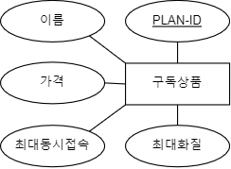

구독상품 엔티티 타입은 PLAN_ID(구독 상품 ID), 상품 이름, 가격, 최대 동시 접속 가능 수, 최대 화질 등 5개의 애트리뷰트를 가지며, PLAN_ID를 기본키로 가진다.

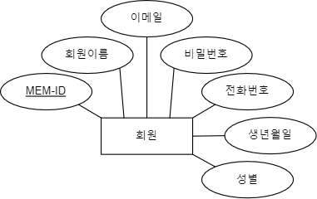

회원 엔티티 타입은 MEM_ID(회원 ID), 회원 이름, 이메일, 비밀번호, 전화번호, 생년월일, 생일 등 7개의 애트리뷰트를 가지며, MEM_ID를 이용해서 고유하게 식별한다.

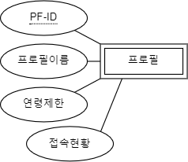

프로필 엔티티 타입은 약한 엔티티 타입으로서, PF_ID(프로필 ID), 프로필 이름, 연령제한, 접속현황 등 4개의 애트리뷰트를 가지며, PF_ID는 부분 키이므로 점선의 밑줄을 그어 표시하였다.

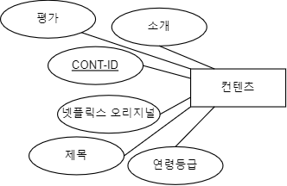

컨텐츠 엔티티 타입은 CONT_ID(콘텐츠 ID), 제목, 소개, 연령등급, 평가, NETFLIX 오리지널 등 6개의 애트리뷰트를 가진다. 이때 NETFLIX 오리지널 애트리뷰트는 NETFLIX가 직접 제작한 작품들을 의미하며, 이 중 CONT_ID를 통해 이들을 고유하게 식별한다.

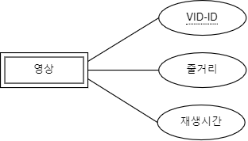

영상 엔티티 타입은 약한 엔티티 타입으로, VID_ID(비디오 ID), 줄거리, 재생시간을 애트리뷰트로 가지며, 이때 재생시간은 영상의 총 재생시간을 말한다. 이중에서 VID_ID는 부분 키이므로 점선의 밑줄을 그어 표시한다.

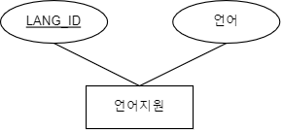

언어지원 엔티티 타입은 LANG_ID(언어 ID), 언어 등 두 개의 애트리뷰트를 가지고, LANG_ID를 이용해서 고유하게 식별한다.

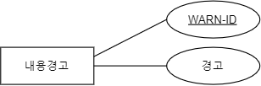

내용 경고 엔티티 타입은 WARN_ID(경고 ID), 경고 등 두 개의 애트리뷰트를 가지며, WARN_ID를 통해 고유하게 식별된다.

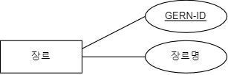

장르 엔티티 타입은 GENRE_ID(장르 ID), 장르명 등 두 개의 애트리뷰트를 가지며, 장르 엔티티는 GERN_ID를 통해 고유하게 식별된다.

제작사 엔티티 타입은 PDN_ID(제작사 ID), 제작사명 등 두 개의 애트리뷰트를 가지고, PDN_ID를 통해 고유하게 식별된다.

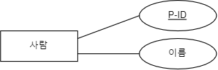

사람 엔티티 타입은 P_ID(사람 ID), 이름 등 두 개의 애트리뷰트를 가지고, P_ID를 통해 고유하게 식별된다.

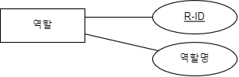

역할 엔티티 타입은 R_ID(역할 ID), 역할명 등 두 개의 애트리뷰트를 가지며, R_ID를 통해 고유하게 식별된다.

**3.2.2 관계 및 애트리뷰트 식별**

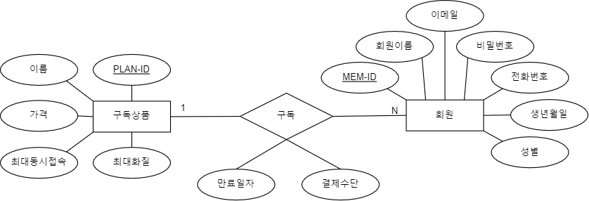

구독 상품 엔티티와 회원 엔티티는 구독 관계 타입으로 연결된다. 회원 한 명은 한 개의 구독상품을 구독할 수 있고, 구독상품 한 개는 여러 명의 회원이 구독할 수 있으므로 구독 상품 엔티티와 회원 엔티티는 1 : N 관계이다. 또한, 한 구독 상품은 회원을 아무도 가지지 않을 수 있고, 회원의 경우 만료일자가 지난 후 다시 결제를 안 할 경우 구독 상품을 가지지 않을 수 있으므로 구독 상품 엔티티와 회원 엔티티는 구독 관계타입에 부분 참여한다.

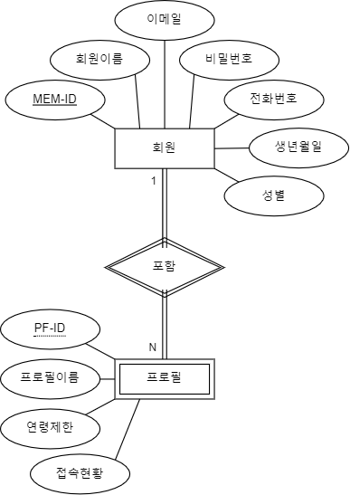

회원 엔티티와 프로필 엔티티는 포함 관계 타입으로 연결되어 있다. 회원 한 명은 여러 개(최대 5개)의 프로필을 가질 수 있고, 프로필 하나는 한 명의 회원만 가진다. 이 때문에 회원 엔티티와 프로필 엔티티는 포함관계에 대해 1 : N 관계를 가지고, 회원은 최소 한 개의 프로필을 가져야 하고, 프로필도 한 명의 회원을 가져야 하므로 회원 엔티티와 프로필 엔티티는 포함 관계에 대해 전체 참여이다.

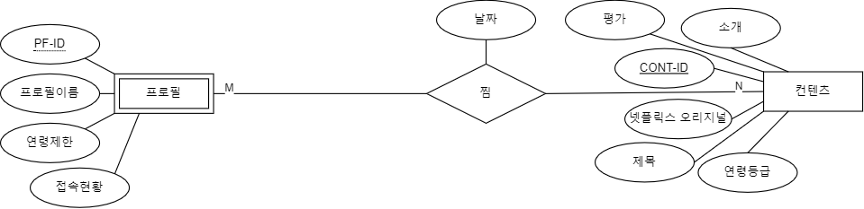

프로필 엔티티와 컨텐츠 엔티티는 찜 관계 타입으로 연결되어 있다. 프로필 한 개는 여러 컨텐츠를 찜 할 수 있고, 하나의 컨텐츠는 여러 개의 프로필에 찜 당할 수 있다. 그러므로 프로필 엔티티와 컨텐츠 엔티티는 M : N 관계이다. 그리고 이 관계는 날짜 애트리뷰트가 필요하다. 이 관계에서 프로필은 컨텐츠를 아예 찜을 하지 않을 수 있고, 컨텐츠 중에는 프로필에 찜 당하지 않은 작품이 존재할 수 있다. 이 때문에 프로필 엔티티와 컨텐츠 엔티티는 찜 관계에 대해 부분 참여한다.

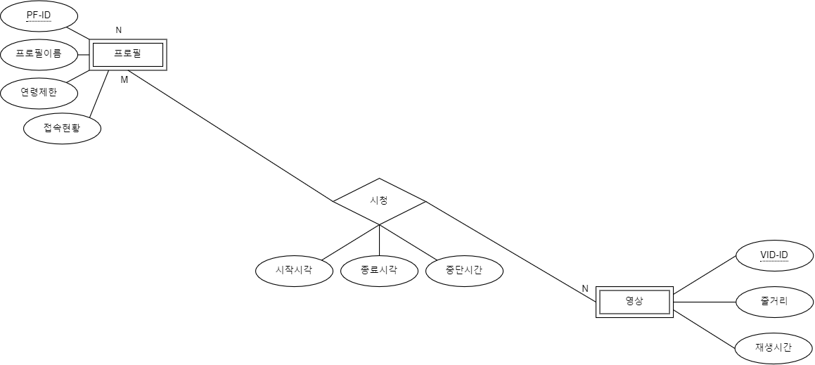

프로필 엔티티와 영상 엔티티는 시청 관계로 연결되어 있다. 프로필 한 개는 여러 개의 영상을 시청 할 수 있고, 한 개의 영상은 여러 개의 프로필이 시청 할 수 있다. 그래서 프로필 엔티티와 영상 엔티티는 M : N 관계를 형성한다. 이 때 프로필은 영상을 아예 보지 않을 수 있고, 프로필들이 아예 보지 않은 영상이 존재할 수 있다. 그렇기 때문에 프로필과 영상은 시청 관계에 대해 부분 참여하고, 시청 관계는 시작시각, 종료시각, 중단시간을 애트리뷰트로 갖는다.

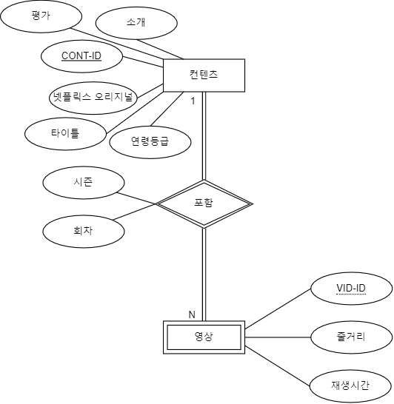

컨텐츠 엔티티와 영상 엔티티는 포함 관계로 연결된다. 하나의 컨텐츠는 여러 개의 영상을 무조건 포함해야 하고, 하나의 영상은 하나의 컨텐츠를 무조건 포함해야 한다. 이 때문에 컨텐츠 엔티티와 영상 엔티티는 1 : N 관계이고, 각각 포함 관계에 대해 전체참여이다. 또 포함 관계는 시즌 애트리뷰트와 회차 애트리뷰트를 가진다.

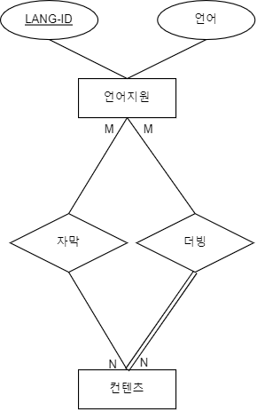

언어 지원 엔티티와 컨텐츠 엔티티는 두 개의 관계 타입으로 연결된다. 먼저 자막 관계 타입에서, 한 개의 언어는 여러 개의 컨텐츠에 자막이 될 수 있고, 한 개의 컨텐츠는 여러 개의 언어를 자막으로 가질 수 있다. 그래서 언어 지원 엔티티와 컨텐츠 엔티티의 자막관계에서는 M : N 관계이다. 그리고 하나의 컨텐츠에 자막이 없을 수 있고, 언어 중에는 컨텐츠 자막으로 지원하지 않는 언어가 있을 수 있다. 그러므로 언어지원 엔티티와 컨텐츠 엔티티는 자막 관계에서 부분 참여이다. 더빙 관계에서는, 한 개의 언어는 여러 개의 컨텐츠에 더빙으로 지원할 수 있다. 또 한 개의 컨텐츠는 여러 더빙이 있을 수 있다. 그러므로 언어 지원 엔티티와 컨텐츠 엔티티는 M : N 관계이고, 언어들 중에는 컨텐츠에 더빙으로 지원 하지 않는 언어가 존재할 수 있지만, 한 컨텐츠는 무조건 한 개 이상의 더빙이 존재한다. 그러므로 언어 지원 엔티티는 더빙 관계에 대해 부분 참여이고, 컨텐츠 엔티티는 더빙 관계에 대해 전체 참여이다.

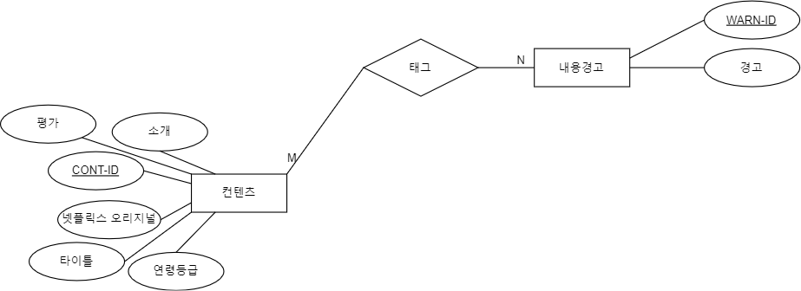

컨텐츠 엔티티와 내용경고 엔티티는 태그 관계로 연결되어 있다. 한 개의 컨텐츠는 여러 개의 내용 경고를 태그할 수 있고, 한 개의 내용경고는 여러 개의 컨텐츠에 태그될 수 있다. 그러므로 컨텐츠 엔티티와 내용경고 엔티티는 태그 관계에 대해 M : N 관계를 형성한다. 그리고 하나의 컨텐츠는 내용경고를 태그하지 않을 수 있고, 한 개의 내용경고는 컨텐츠에 태그되지 않을 수 있다. 따라서 컨텐츠 엔티티와 내용경고 엔티티는 태그 관계에 대해 부분 참여한다.

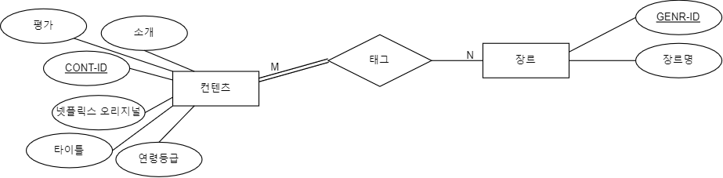

컨텐츠 엔티티와 장르 엔티티는 태그 관계로 연결되어 있다. 하나의 컨텐츠는 여러 개의 장르를 태그할 수 있고, 한 개의 장르는 여러 개의 컨텐츠가 태그할 수 있다. 따라서 컨텐츠 엔티티와 장르 엔티티는 태그 관계에 대해 M : N 관계이다. 또한 한 개의 컨텐츠는 한 개 이상의 장르를 무조건 태그해야 하고, 컨텐츠가 태그하지 않은 장르가 존재할 수 있다. 따라서 컨텐츠 엔티티는 태그 관계에 대해 전체 참여하고, 장르 엔티티는 태그 관계에 대해 부분 참여한다.

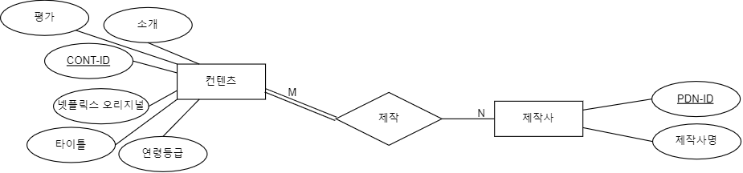

컨텐츠 엔티티와 제작사 엔티티는 제작 관계로 연결되어 있다. 한 개의 컨텐츠는 여러 개의 제작사가 제작할 수 있고, 한 개의 제작사는 여러 개의 컨텐츠를 제작할 수 있다. 그러므로 컨텐츠 엔티티와 제작사 엔티티는 제작 관계에 대해 M : N 카디날리티를 갖는다. 컨텐츠 엔티티는 무조건 한 개 이상의 제작사가 제작해야 하고, 제작사 중에는 컨텐츠를 제작하지 않은 제작사가 존재할 수 있다. 때문에 컨텐츠는 제작 관계에 대해 전체 참여하고, 제작사는 제작 관계에 대해 부분 참여한다.

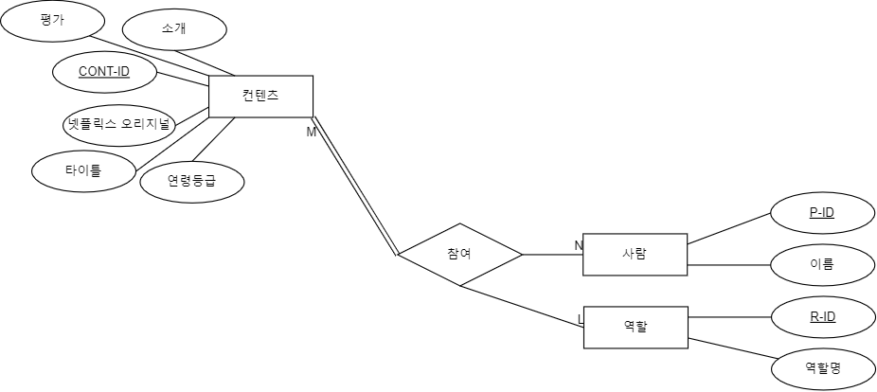

컨텐츠 엔티티와 사람 엔티티와 역할 엔티티 사이에는 참여 관계가 존재한다. 한 명의 사람은 여러 개의 역할을 가지고 여러 컨텐츠에 참여한다. 또 한 컨텐츠는 여러 명의 사람이 여러 개의 역할로 참여한다. 때문에 컨텐츠 엔티티와 사람 엔티티와 역할 엔티티는 L : M : N의 카디날리티를 갖는다. 이때 한 컨텐츠에는 적어도 한 사람이 한 개의 역할로 참여해야 하며, 한 사람은 컨텐츠에 한 역할로 참여하지 않을 수 있다. 때문에 컨텐츠 엔티티는 참여 관계에 대해 전체 참여하고, 사람 엔티티와 역할 엔티티는 참여 관계에 대해 부분 참여한다.

요구사항에 대한 분석을 다음과 같이 마쳤고, 분석 결과에 대한 ER 다이어그램은 다음과 같다.

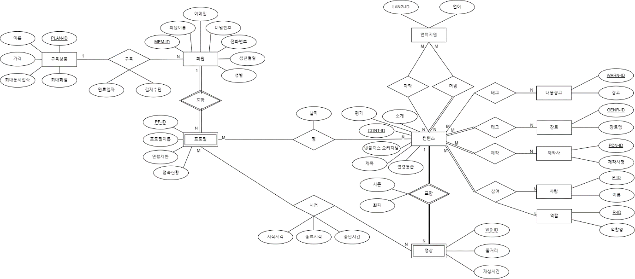

**4. 논리적 설계**

**4.1 논리적 설계 1단계(정규 엔티티타입과 단일 값 애트리뷰트)**

1단계에서는 정규 엔티티 타입과 단순 애트리뷰트들이 릴레이션으로 사상된다. 해당하는 정규 엔티티 타입은 구독 상품 엔티티, 회원 엔티티, 컨텐츠 엔티티, 내용 경고 엔티티, 장르 엔티티, 제작사 엔티티, 사람 엔티티, 역할 엔티티, 언어지원 엔티티가 존재한다. 이들의 단순 애트리뷰트들을 릴레이션으로 사상하면 다음과 같다.

• 구독상품(PLAN-ID, 상품명, 가격, 최대동시접속, 최대화질)

• 회원(MEM-ID, 회원이름, 이메일, 비밀번호, 전화번호, 생년월일, 성별)

• 컨텐츠(CONT-ID, 타이틀, 소개, 연령등급, 평가, 넷플릭스 오리지널)

• 내용경고(WARN-ID, 경고내용)

• 장르(GERN-ID, 장르명)

• 제작사(PDN-ID, 제작사명)

• 사람(P-ID, 이름)

• 역할(R-ID, 역할명)

• 언어지원(LANG_ID), 언어)

**4.2 논리적 설계 2단계(약한 엔티티 타입과 단일 값 애트리뷰트)**

2단계는 약한 엔티티 타입과 단일 값 애트리뷰트들이 릴레이션으로 사상된다. 프로필 엔티티와 영상 엔티티가 약한 엔티티 타입이며, 이들의 단일 값 애트리뷰트들이 릴레이션으로 사상된다.

• 프로필(MEM-ID, PF-ID, 프로필이름, 연령제한, 접속현황)

• 영상(CONT-ID, VID-ID, 줄거리, 재생시간, 시즌, 회차)

**4.3 설계 3단계(2진 1 : 1 관계 타입)**

2진 1 : 1 관계를 가지는 엔티티들이 없으므로 이 단계는 수행하지 않는다.

**4.4 논리적 설계 4단계(정규 2진 1 : N 관계 타입)**

정규 2진 1 : N 카디날리티를 가지는 관계는 회원과 구독 상품 간의 관계인 구독 관계이다. 회원 엔티티와 프로필 엔티티의 관계인 포함 관계, 컨텐츠와 영상의 관계인 포함 관계는 2진 1 : N 관계가 맞지만, 정규 2진 1 : N 관계가 아니므로 4단계에 해당되지 않는다. 1측의 엔티티 타입에 대응되는 것은 구독 상품 엔티티이고, N측의 엔티티 타입에 대응되는 것은 회원 엔티티이므로 구독 상품 엔티티의 기본키를 회원 엔티티의 외래키로 포함시킨다. 따라서 이때 회원 엔티티에 구독 상품 릴레이션의 기본 키를 가지는 외래 키 PLAN_ID 애트리뷰트가 추가된다.

• 회원(MEM-ID, 회원이름, 이메일, 비밀번호, 전화번호, 생년월일, 성별, PLAN-ID, 만료일자,

결제수단)

**4.5 논리적 설계 5단계(2진 M : N 관계 타입)**

5단계에서는 M : N 관계 타입에 대해 새로운 릴레이션을 생성한다. 해당되는 관계는 프로필 엔티티와 작품 엔티티의 관계인 찜 관계, 프로필 엔티티와 영상 엔티티의 관계인 시청기록 관계, 컨텐츠 엔티티와 내용경고 엔티티의 관계인 경고태그 관계, 컨텐츠와 장르의 관계인 장르태그 관계, 컨텐츠와 제작사의 관계인 제작 관계, 컨텐츠와 언어지원의 관계인 자막 관계, 컨텐츠와 언어지원의 관계인 더빙관계가 존재한다. 각각 대응되는 엔티티 타입의 기본 키를 외래 키로 포함시키고, 이 들을 조합해 기본 키를 형성하였다. 관계 애트리뷰트들을 릴레이션에 포함시켰다.

• 찜 목록(MEM-ID, PF-ID, CONT-ID, 날짜) -> 프로필과 작품의 관계

• 시청기록(MEM-ID, PF-ID, CONT-ID, VID-ID, 시작시각, 종료시각, 중단시간)

• 경고태그(CONT-ID, WARN-ID) -> 컨텐츠와 내용경고의 관계

• 장르태그(CONT-ID, GERN-ID) -> 컨텐츠와 장르의 관계

• 제작(CONT-ID, PDN-ID) -> 컨텐츠와 제작사의 관계

• 자막(CONT-ID, LANG-ID) ->컨텐츠와 언어지원의 관계

• 더빙(CONT-ID, LANG-ID) ->컨텐츠와 언어지원의 관계

**4.6 논리적 설계 단계 6(3진 이상의 관계 타입)**

3진 이상의 관계 타입은 새로운 릴레이션을 생성한다. 해당되는 관계 타입은 컨텐츠 엔티티 타입과 사람 엔티티 타입, 역할 엔티티 타입의 관계인 참여 관계이다. 참여 릴레이션의 기본 키는 각각의 엔티티 타입의 기본 키를 외래 키로 포함시켜 기본 키를 형성하였다.

• 참여(CONT-ID, P-ID, R-ID) -> 컨텐츠, 사람, 역할 관계

**4.7 논리적 설계 단계 7(다치 애트리뷰트)**

다치 애트리뷰트를 가지는 엔티티 타입이 없기 때문에 7단계는 진행하지 않았다.

**4.8 최종 스키마 집합**

위 7개의 단계를 걸쳐 최종적으로 아래와 같은 릴레이션 집합을 형성하였고, 총 19개의 릴레이션을 사상하였다.

• 구독상품(PLAN-ID, 상품명, 가격, 최대동시접속, 최대화질)

• 회원(MEM-ID, 회원이름, 이메일, 비밀번호, 전화번호, 생년월일, 성별, PLAN-ID, 만료일자,

결제수단)

• 컨텐츠(CONT-ID, 타이틀, 소개, 연령등급, 평가, 넷플릭스 오리지널)

• 내용경고(WARN-ID, 경고내용)

• 장르(GERN-ID, 장르명)

• 제작사(PDN-ID, 제작사명)

• 사람(P-ID, 이름)

• 역할(R-ID, 역할명)

• 언어지원(LANG_ID), 언어)

• 프로필(MEM-ID, PF-ID, 프로필이름, 연령제한, 접속현황)

• 영상(CONT-ID, VID-ID, 줄거리, 재생시간, 시즌, 회차)

• 찜 목록(MEM-ID, PF-ID, CONT-ID, 날짜)

• 시청기록(MEM-ID, PF-ID, CONT-ID, VID-ID, 시작시각, 종료시각, 중단시간)

• 경고태그(CONT-ID, WARN-ID)

• 장르태그(CONT-ID, GERN-ID)

• 제작(CONT-ID, PDN-ID)

• 자막(CONT-ID, LANG-ID)

• 더빙(CONT-ID, LANG-ID)

• 참여(CONT-ID, P-ID, R-ID)

**5. 물리적 설계**

논리적 구조로 표현된 데이터를 물리적 구조로 변경한다.

**5.1 테이블 기술서**

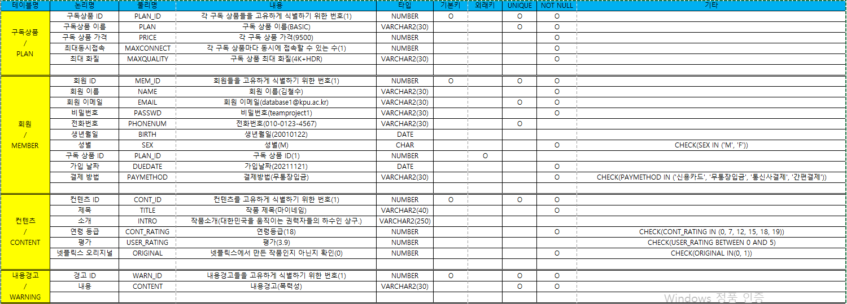

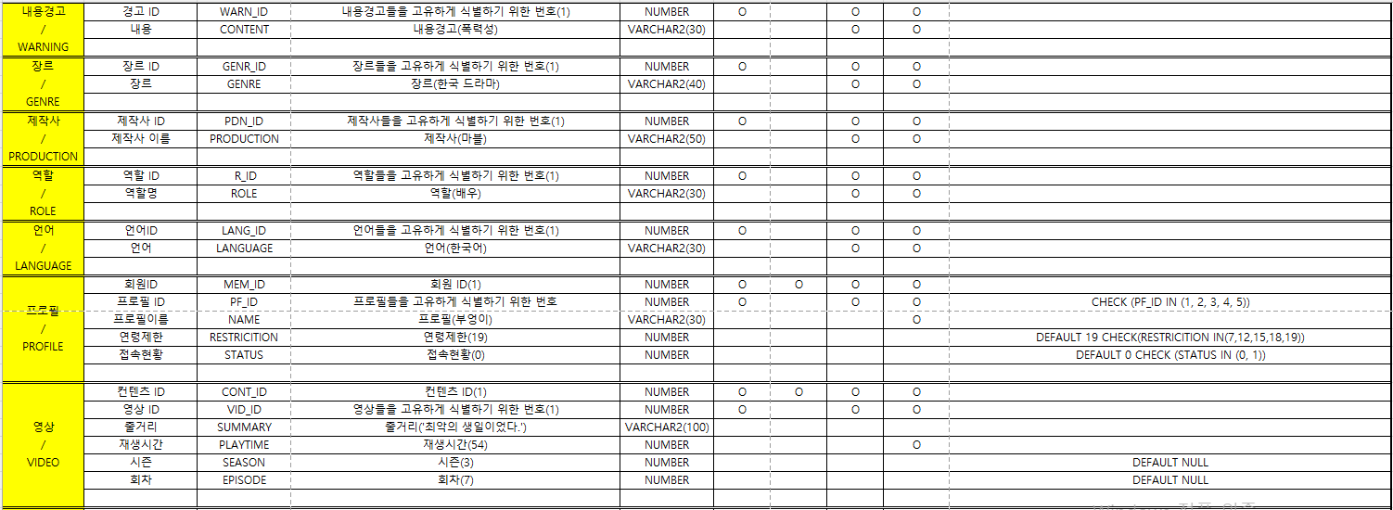

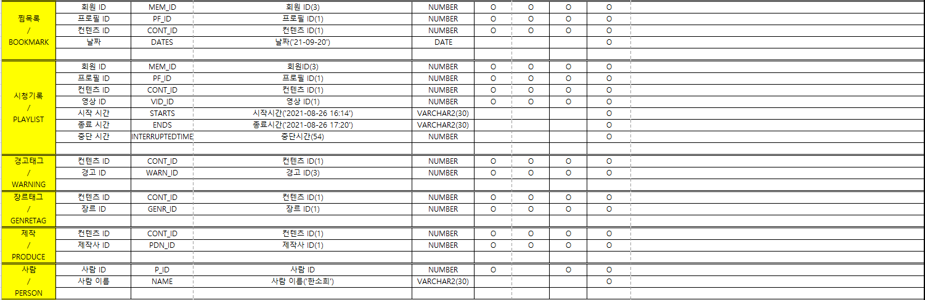

**5.2 물리적 ER다이어그램**

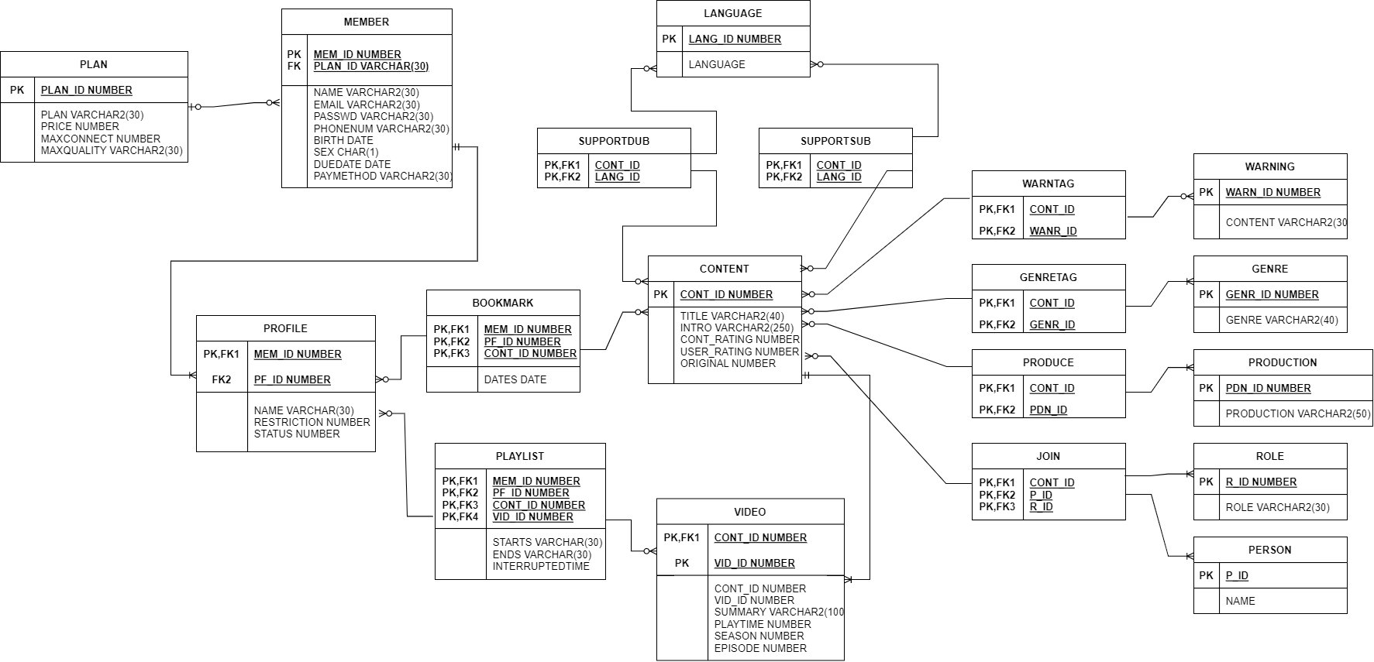

**6. 트랜잭션 구현**

**6.1 주요 기능**

NETFLIX는 아래와 같은 기능들을 가진다.

• 로그인 기능

• 회원가입 기능

• 프로필정보 수정 기능

• 추천 장르 제공 기능

• 찜 기능

• TOP10 목록 제공 기능

• 컨텐츠 상세정보 제공 기능

• 검색 기능

**6.2 화면 흐름도**

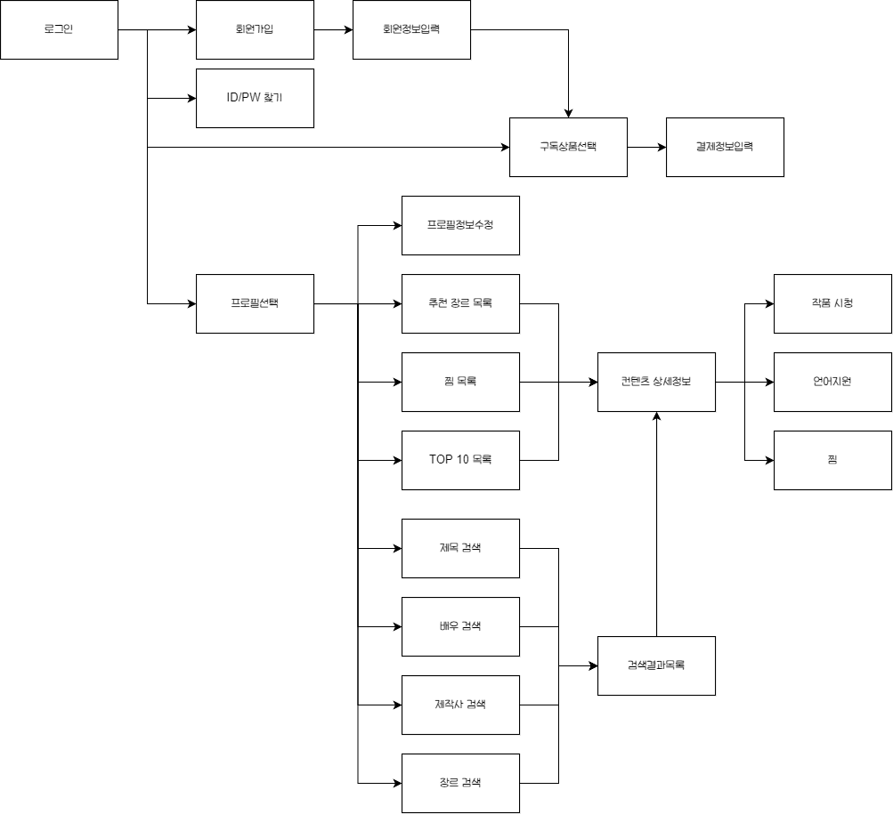

**6.3 주요기능 명세**

**• 로그인 기능**

작업을 시작하기 전에 자신의 사용자명과 패스워드를 입력하여 시스템에 접속하기 위한 절차이다.

1. 입력된 이메일과 비밀번호가 회원 릴레이션에서 일치하는 투플이 있을 경우 회원의 접속이 허용된다.

**• 회원가입 기능**

NETFILX 서비스의 일원이 되기 위한 절차이다.

1. 사용자가 정해진 절차에 따라 정보를 입력하면서 회원 릴레이션에 그 값을 저장한다.

2. 회원가입 절차 중 구독상품을 결제하면 결제 정보 또한 데이터로 저장한다.

3. 회원가입이 완료되면 회원 릴레이션의 하나의 투플로 삽입한다.

**• 회원정보입력 기능**

회원가입을 위한 각종 정보들을 입력하는 단계이다.

1. 사용자가 NETFLIX에서 요구하는 회원의 개인정보를 입력하면 그 데이터들이 회원 릴레이션에 저장한다.

**• ID/PW찾기 기능**

회원이 기억나지 않는 자신의 로그인 정보를 찾기 위한 절차이다.

1. 회원이 자신의 ID를 찾고 싶은 경우 자신이 등록해 놓은 전화번호를 입력해 회원 릴레이션의 대응되는 전화번호를 가진 투플의 ID를 가져와 찾는다.

2. ID를 입력하면 그와 동일한 ID를 가진 투플의 비밀번호를 불러와 자신의 비밀번호를 찾을 수 있다.

**• 구독상품선택 기능**

회원가입 절차 중 구독상품을 정해 결제하는 단계이다.

1. 회원이 회원가입 중 구독상품을 정할 때 구독상품 릴레이션의 각 애트리뷰트에 해당하는 값들을 보고 비교할 수 있게 된다.

**• 결제정보입력 기능**

구독 상품을 정해 결제를 하기 위한 단계이다.

1. 회원이 구독할 때 결제를 진행하고 이때 결제 정보들을 입력하면 결제 방식, 결제일자 등의 정보들을 저장하고 결제가 완료되면 회원가입이 완료된다.

**• 프로필선택 기능**

로그인 후 원하는 프로필을 선택하는 단계이다.

1. 회원은 프로필 릴레이션에서 자신의 회원ID와 일치하는 회원에 대응되는 프로필들을 볼 수 있고, 프로필을 선택하면 접속현황이 업데이트되며 접속이 완료된다.

**• 프로필 정보수정 기능**

회원의 각각의 프로필의 설정들을 수정하는 절차이다.

1. 회원은 NETFILX 내의 설정에서 프로필마다의 정보를 수정하고 프로필 릴레이션 상에서 그 설정 값들을 저장한다.

**• TOP 10 추천 목록 기능**

최근 유 의미 있는 길이로 많이 시청된 10개의 작품들을 제공하는 기능이다.

1. 모든 회원들의 모든 프로필에서 시청된 기록을 얻는다.

2. 그 중 기록이 30일 이내에 기록된 것들을 골라내고 그 중 영상길이의 절반이상 시청한 기록을 얻는다.

3. 해당 기록들에서 같은 컨텐츠인 것들의 횟수를 세서 가장 높은 횟수의 작품들 10개를 가려낸다.

4. 해당 작품을 TOP10 작품들로 선정해 메인에 표시한다.

**• 제목 검색 기능**

제목으로 원하는 작품을 검색한다.

1. 회원이 입력한 제목을 값으로 가지는 컨텐츠 릴레이션의 투플의 컨텐츠 ID를 얻는다.

2. 해당하는 컨텐츠 ID의 컨텐츠를 보인다.

**• 배우 검색 기능**

배우 이름으로 원하는 작품을 검색한다.

1. 회원이 입력한 배우의 이름과 사람 릴레이션에서 대응되는 이름을 가진 투플을 찾는다.

2. 그 투플의 사람이 참여한 작품들을 검색해 나온 배우가 출연한 작품들을 보인다.

**• 제작사 검색 기능**

제작사명으로 원하는 작품을 검색한다.

1. 회원이 입력한 제작사와 동일한 제작사 릴레이션의 제작사명을 가지는 투플들을 찾는다.

2. 그 투플들의 제작사가 제작한 작품들을 컨텐츠 릴레이션에서 찾아 보인다.

**• 장르 검색 기능**

장르로 원하는 작품을 검색한다.

1. 회원이 입력한 장르와 장르 릴레이션에서 동일한 장르를 가지는 투플들을 찾아낸다.

2. 찾아낸 장르와 동일한 장르를 가지는 컨텐츠 릴레이션의 투플들의 컨텐츠를 보인다.

**• 검색 결과 목록 기능**

특정 값으로 검색한 결과를 보인다.

1. 회원이 검색한 검색어와 대응되는 검색 방법을 통해 얻은 투플들의 컨텐츠 목록을 보인다.

**• 추천 장르 목록 기능**

사용자의 시청기록을 분석하여 사용자가 즐겨보는 장르의 작품을 목록으로 표시한다.

1. 특정 회원의 특정 프로필의 시청기록을 얻는다.

2. 그 중 최근 30일 내의 기록이면서, 영상시청시간이 영상길이의 절반을 넘는 기록을 얻는다.

3. 해당 기록들에 포함된 컨텐츠의 ID를 통해 30일 이내에 절반 이상 시청한 컨텐츠들이 가지는 장르를 알아낸다.

4. 해당 장르와 같은 컨텐츠를 검색해 목록에 표시한다.

**• 찜 목록 기능**

사용자가 찜 한 작품들을 목록으로 표시한다.

1. 찜 릴레이션에서 특정 회원의 ID와 특정 프로필의 ID를 가지는 투플을 검색한다.

2. 해당 투플들의 컨텐츠 ID 값을 얻어 목록을 표시한다.

**• 컨텐츠 상세정보 기능**

사용자가 선택한 컨텐츠의 상세정보를 보인다.

1. 입력한 컨텐츠 ID를 가지는 컨텐츠 릴레이션의 투플을 검색한다.

2. 검색한 투플이 가지는 해당 작품에 대한 작품정보들을 보인다.

**• 작품 시청 기능**

선택한 컨텐츠의 영상을 보인다.

1. 해당하는 컨텐츠ID와 영상ID를 가지는 투플을 검색해 결과를 보인다.

**• 언어지원 기능**

컨텐츠가 지원하는 더빙, 자막언어를 보인다

1. 컨텐츠 릴레이션과 언어지원 릴레이션 사이의 관계를 나타내는 릴레이션에서 해당하는 컨텐츠ID와 관계된 투플을 얻는다.

2. 얻은 투플과 관계된 언어지원의 투플에서 지원하는 언어에 관한 정보를 얻는다.

**• 찜 기능**

작품을 찜 하는 기능을 한다.

1. 찜을 하면 찜 릴레이션에 회원 ID, 프로필 ID, 컨텐츠 ID를 키로 가지는 기록을 남긴다.